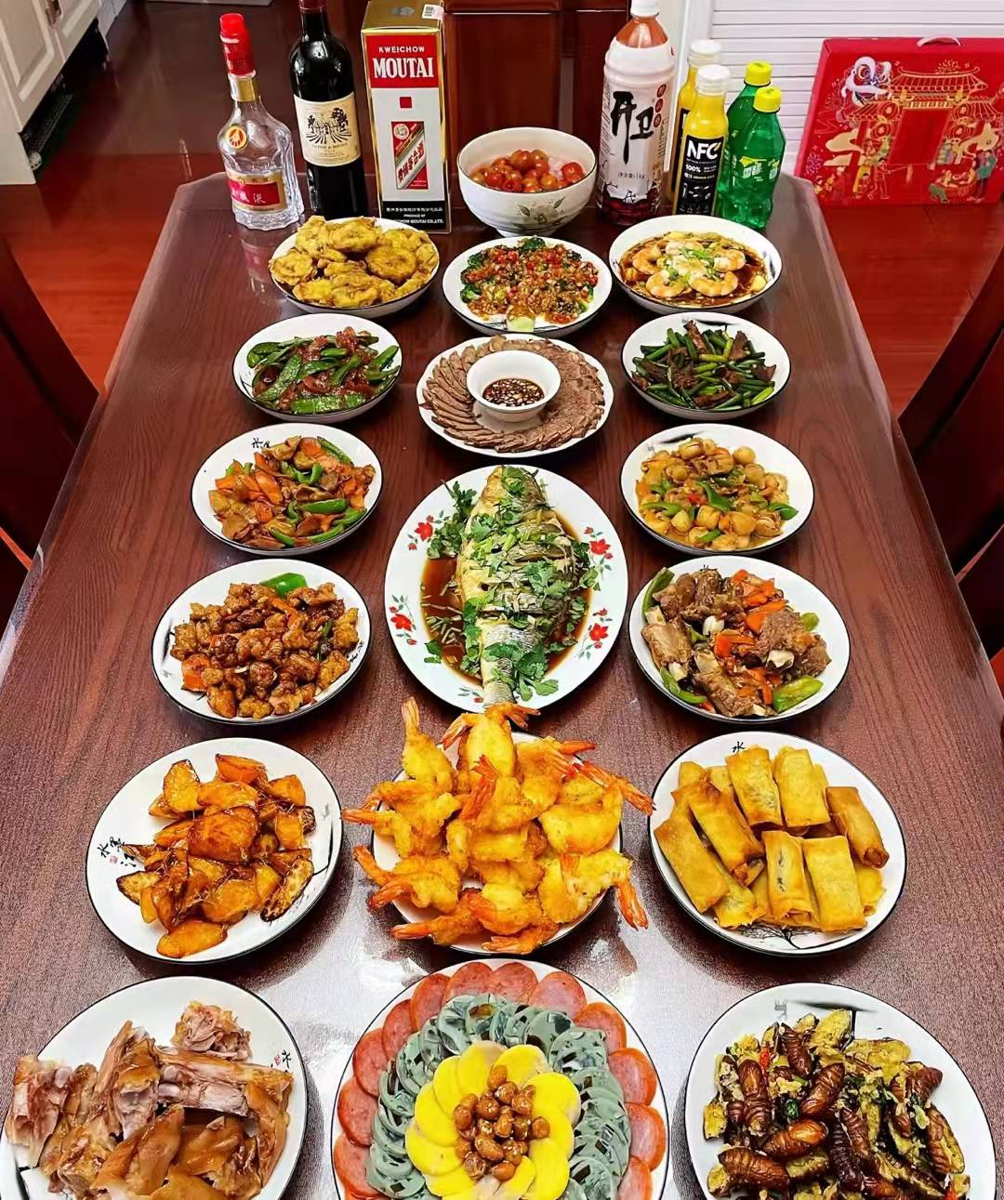

这是我家的年夜饭，十分丰盛，每年只有这个时候才会有那么那么多的菜，多以全家人的喜好为主，按妈妈的话来说，你们喜欢吃，吃得开心最重要！有鱼、鸡蛋、妹妹爱的虾，我喜欢的土豆和炸物小吃等。其中鱼这道菜不能吃完，因为在汉语中“;鱼”和“余”同音，有“年年有余”的吉祥意思。当晚全家人都要到场出席的，我们家的座次是很有序的，祖辈居上，孙辈居中，父辈居下，若有人实在有事耽误了无法回来，我们也会为他留一个座位和一套餐具，体现团圆之意。
这样的一顿年夜饭是专属于我们家的新年习俗，我觉得十分有仪式感十分有年味！

